2009全國高中職商業經營企劃案競賽98.4.28
組別 | 隊伍名稱 | 指導老師 | 參賽學生 | 獎項
一般企劃組  (上台簡報) | Poo-Poo隊 | 蘇倍均 | 商三忠：吳雅雯、周蕙君、  江絃、郭昱彣、  葉曉惠 | 特優獎  (第一名)
一般企劃組  (上台簡報) | 多捷樂together | 許菊芸 | 商二忠：王思婷、王宜菁、  胡巧苹、蘇晴婷、  湯婉婷、陳惠怡、  黃姿銀、羅宜鈴、  林家蕙  商一忠：楊紫筠 | 優勝獎  (第二名)
一般企劃組  (壁報發表) | F．Y．M | 蘇倍均 | 商三忠：林鈺雯、王雪禎  李怡靜、趙純誼  蔡佳宴 | 佳作獎
一般企劃組  (壁報發表) | 遞漆族 | 黃佩純 | 資三忠：李佾靜、李婉菱  鄭巧微、謝閔涵  簡銀金 | 佳作獎
創業企劃組  (上台簡報) | HOT隊 | 許菊芸 | 資二忠：李育昇、池祺盟、  陳家惠、陳志宏、  吳佳容、曾煌勳、  毛一真、謝耀霆 | 特優獎  (第一名)
創業企劃組  (壁報發表) | AT隊 | 陳俊良 | 資二忠：王詩涵、王宛琳  周蕙瑩、翁如瑩  黃紀維、鄭巧琳 | 佳作獎

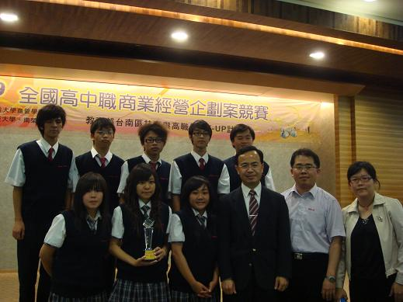 | 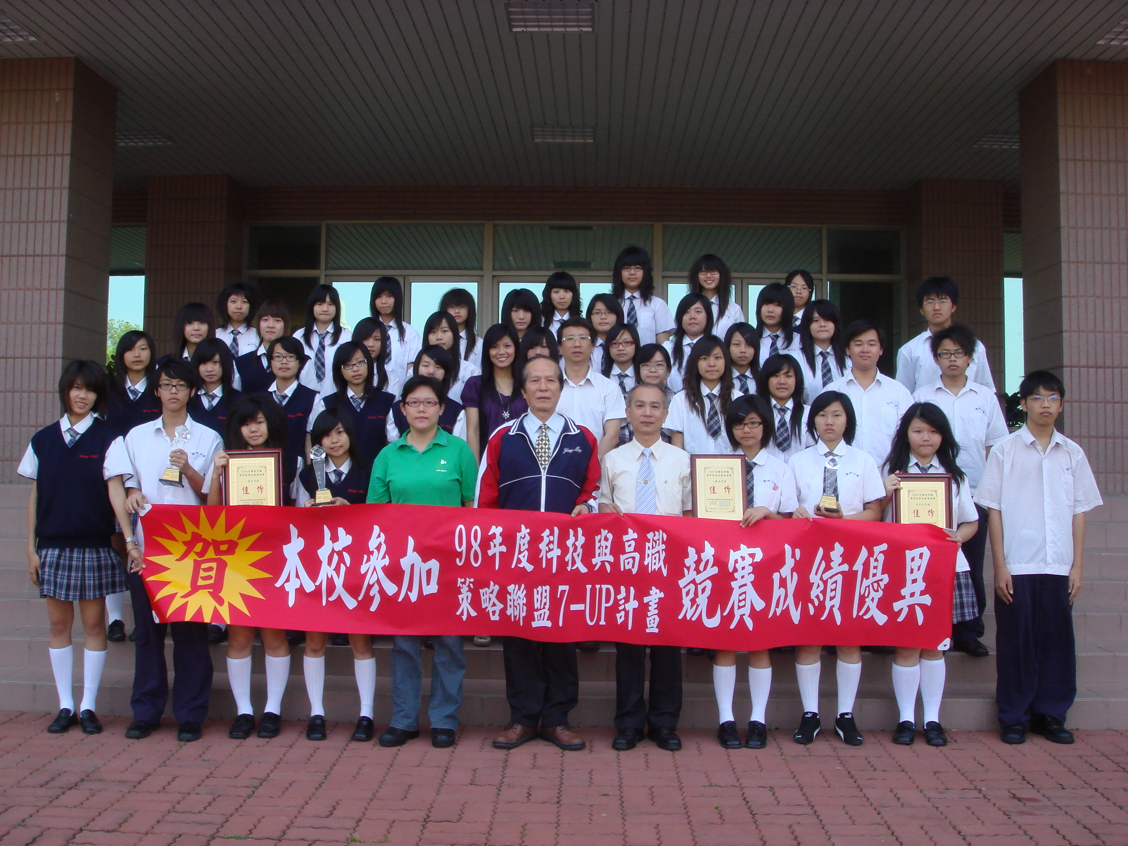 | 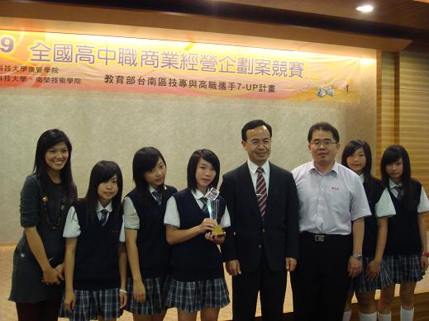

南縣／全國高中職企劃案競賽

陽明工商 包辦特優及優等獎
更新日期:2009/04/29 00:07 記者黃芳祿／南縣報導
28日在南台科技大學舉行的2009全國高中職商業經營企劃案競賽得獎名單出爐，陽明工商包辦一般企劃的特優獎和優勝獎。
其他各項成績和得獎學校隊伍，一般企劃-特優獎陽明工商 POO POO隊；一般企劃-優勝獎陽明工商多捷樂together ，慈幼工商 Win行銷外燴隊， 慈幼工商 SYO商圈隊。
一般企劃-優等獎新榮中學Rice小隊，新化高工 Garden-dream、Artist和Champion Team隊，中壢高商二分鐘的魔術 ，育德工家 屁股「牛」一「牛」 ，南投高商經營企業，響應未來，東海高中 Mr.& Miss K，草屯商工草商學院，鳳山商工企劃之神。
一般企劃-佳作中山工商4人行必有我師焉，陽明工商F.Y.M，中山工商Luck team，中壢高商Skip Beat，中壢高商小象幫幫，曾文家商卡啦車、飛翔吧！咖啡動，中壢高商黑人衝鋒隊，陽明工商 遞漆族，曾文家商爆走”ㄏㄨㄟ ㄍㄜ”。
一般企劃-入圍獎白河商工HOLA，白河商工 WTM，中壢高商異勢壢，曾文家商微笑Pasta。
創業企劃-特優獎陽明工商 HOT 隊。
創業企劃-優勝獎新化高工UniqueStyle ，新營高工八隻小豬隊，玉井工商 Super Mango 。
創業企劃-優等獎慈幼工商 ES愛心隊， 蘇澳海事西瓜甜不甜，玉井工商千層蛋，白河商工無影餃 曾文家商 巧克力牛奶隊，中山工商單身咖啡廳，曾文家商我愛棒棒糖。
創業企劃-佳作慈幼工商 A-TEAM，陽明工商AT隊，新榮中學有球必IN，育德工家皇家，慈幼工商套套精靈隊，育德工家神鵰隊，育德工家創衣酷，白河商工帽肆鬼，曾文家商噗噗恰恰隊，育德工家獨衣無二。
創業企劃-入圍獎鳳山商工2人行，暨大附中火箭隊，中山工商 行動服飾販賣，慈幼工商宏達不動產顧問專業團隊。

2009全國高中職商業經營企劃案競賽 南台科大登場
更新日期:2009/04/28 13:36 記者黃芳祿／南縣報導
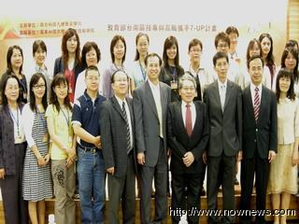
南台科技大學主辦的「2009全國高中職商業經營企劃案競賽」28日在南台科技大學念慈國際會議廳盛大舉行。這次競賽共有來自全國各地高中職142個隊伍報名參賽，經過評審入圍的一共54隊，其中，獲得機會上台簡報的只有25隊、在會場以壁報方式呈現的也只有二十九隊，競爭非常激烈。
最遠道而來的隊伍是來自宜蘭的蘇澳海事，其他還有包括來自台北的東海高中、來自桃園的中壢高商、來自南投的暨大附中、南投高商、草屯商工、以及來自高雄的中山工商、鳳山商工等，都是遠道專程前來參賽。現場共計有超過300名參賽師生，盛況空前，是南台灣難得一見的商務領域學生專題競賽活動。南台科大副校長盧燈茂在開幕致詞時指出，在本質上，商管教育原來應該是一個高度強調知識統整的領域，其人才培育目標，也在於強調畢業生能綜合應用所學知能，進而對於實際面臨的問題能提出思慮周延的解決方案。
但近年來，台灣的商管教育卻逐漸呈現過度分化的現象，以致學生經常侷限於財務、行銷、生管、人力資源或是會計等局部專業範圍，欠缺綜觀全局的視野。尤其在高職階段，學生為了準備升學考試，學習活動的焦點更是過度集中在應考的少數專業科目上，盧燈茂認為對於商管相關知識綜合應用能力的培育，則是極度忽略。這不僅使得高職層級商管教育背離了其應有的實用意義，也不利於技專校院進行更深入的跨專業統整教學規劃。
盧燈茂強調這次南台科大主辦「2009全國高中職商業經營企劃案競賽」，用意就是在對上述教育目標受到嚴重扭曲的現況進行修正。
為使這項競賽活動的教育功能儘可能擴大，主辦單位早在去年11月中就舉辦過研習營的活動，為參加競賽的師生熱身，並且邀請去年優勝隊伍到場經驗傳承。透過這項商業經營企劃案的撰寫教學與競賽活動，除了讓學生在參賽過程中能嘗試模擬實際企業經營情境，就新創事業或解決特定經營問題進行有系統的思考，同時也能磨練撰寫書面報告與進行正式口頭簡報的能力。
此外，來自不同學校的參與教師亦能有機會彼此觀摩並交換教學心得。由於活動安排精彩，參加學生感到興奮且收獲良多，因此南台科技大學也表示未來仍將持續辦理這項競賽。

